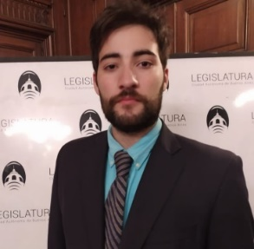
Facundo Epelbaum Nenna
facundoen@hotmail.com
+ 54 9 11 4193 6088
DNI: 39.056.272 Fecha de nacimiento: 20/04/1995

Educación ________________
Universidad Austral:……………...……… Abogacía, Beca por mérito 2013 – 2020. Matriculado CABA y San Isidro.

Universidad Nacional de San Martín…………...……....….…Martillero Público y Corredor de Comercio, 2013-2015.
Northern International School…………….Bachillerato Internacional – Maturità Italiana - Abanderado, 2007 – 2012.

Idiomas __________________
Inglés:Bachiller Internacional en lengua inglesa nivel A2 HL.
Italiano: avanzado, Certificación de la Universidad para Extranjeros de Siena, Nivelación CILS B1, B2, C1, C2 att..
Alemán: básico
Portugués: básico

Experiencia _____________________
Consultor en la Subsecretaría Legal del Ministerio de Capital Humano (junio 2024 - actualidad)

Ejercicio de la abogacía pública en defensa del Ministerio, en materia contencioso administrativa, principalemente amparos, y medidas cautelares contra el estado. Control de oficios, redacción de escritos, investigación.

Ejercicio de la profesión liberal (2020-actualidad)

Trabajo en conjunto con el estudio jurídico Slonimsky en Buenos Aires, llevando casos de derecho civil enfocado en los derechos reales y los contratos. Trabajo en el estudio Basile en Nápoles, encargado de la gestión de ciudadanías y pensiones para extranjeros. Trabajo a destajo para escribanías.

Secretario y Protocolista en Escribanía Vildósola (2017-2019)

Trámites societarios. Primer contacto con los Clientes, recepción de casos. Procuraduría legal. Facturación. Liquidaciones impositivas. Preparación de documentación previa para el otorgamiento de escrituras. Personerías. Actas de asamblea y directorio.

Auxiliar en LL Soluciones (administradora de inmuebles de renta, facility management). Administración de contratos de locación de inmuebles, oficinas corporativas a nivel internacional. (2015-2017)
Atención a clientes corporativos. Elaboración de contratos en inglés, seguimiento. Uso de herramientas informáticas del paquete office, adobe suite, SAP. Control de ejecución de trabajos de mantenimiento.

Profesor a cargo del Certamen “Desafío Espacial Latinoamericano” en Northern International School
(2013)
Coaching y mentoring de grupos de trabajo de alumnos de colegio secundario para el Desafío Espacial Latinoamericano, con instancia final en la sede Houston de la NASA. Clases a alumnos de 4to, 5to y 6to grado sobre el espacio exterior.

